Csikó adatai és *méretei
(*a méretek felvétele a csikó 2 napos koráig meg kell, hogy történjen)
Anyja neve, azonosítója | Apja neve, azonosítója | Neme | Színe | Születési ideje

marmagasság szalaggal | övméret | szárkörméret | testtömeg  (amennyiben megoldható) | ellés lefolyása (1-5)*

*ellés lefolyásának pontozása az alábbiak szerint
1 kód – könnyű ellés segítség nélkül
2 kód – könnyű ellés segítséggel (maximum 2 fő húzta)
3 kód – nehéz ellés (két főnél többen húzták)
4 kód – nehéz ellés szaktechnikai beavatkozással
5 kód – halva ellés
Tenyésztő adatai
Neve | Tartási hely | Nébih tenyészetkód

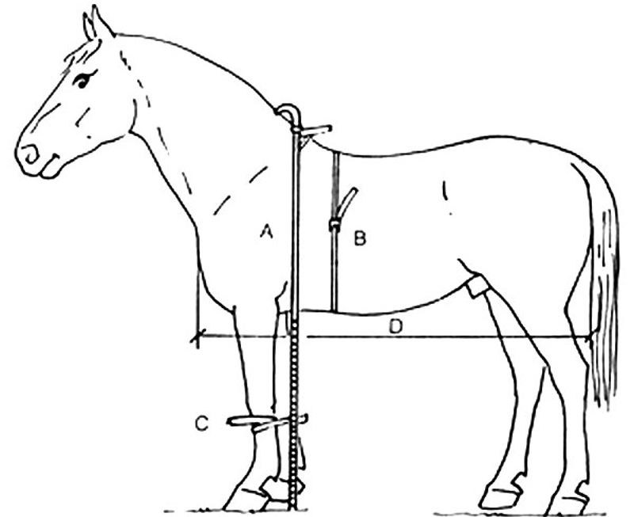
A – bottal mért marmagasság; B – övméret; C – szárkörméret felvételének helye

